SEMANA DEL 26 AL 30 DE ABRIL DE 2021
PLAN DE TRABAJO
ESCUELA PRIMARIA: ___________
SEGUNDO GRADOr
MAESTRO (A): _________________

NOTA: si aún no tienes los libros de textos, soló realiza las actividades del cuaderno.
 | ASIGNATURA | APRENDIZAJE ESPERADO | PROGRAMA DE TV | ACTIVIDADE  S | SEGUIMIENTO Y RETROALIMENTACIÓN
LUNES | Educación Socioemocional | Explica la motivación y las reacciones producidas por las emociones relacionadas con el enojo, y las regula con ayuda, de acuerdo al estímulo que las provocan, así como al logro de metas personales y colectivas | Mis emociones del enojo. ¿De dónde vienen y a dónde llegan? | Completa la tabla, escribe el sentimiento o la emoción que te provoca la situación que se indica.  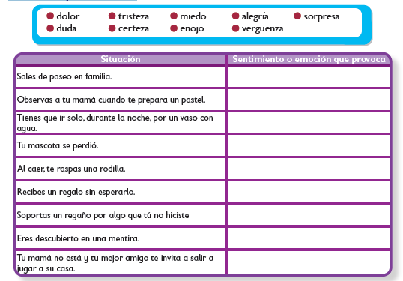 | Envía evidencias de tus trabajos al whatsApp de tu maestro (a), tienes hasta las 9:00 p.m de cada día.  NOTA: no olvides ponerle la fecha a cada trabajo y tú nombre en la parte de arriba.
 | Conocimiento del medio | Identifica los órganos de los sentidos, su función, y practica acciones para su cuidado. | El olfato nos guía | En una hoja de cuaderno haz una lista de alimentos y enseguida escribe el sabor que percibes al comerlos.  Alimento Sabor  Realiza la página 135 de tu libro de conocimiento.
 | Lengua materna | Escribe textos narrativos sencillos a partir de su imaginación, con imágenes y texto | Expresiones para escribir cuentos | Observa las ilustraciones y anota de qué se va a tratar el cuento que vas a leer.  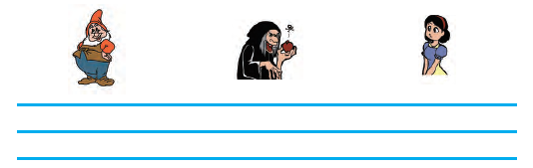  Realiza la página 127 de tu libro de español.
 | Vida saludable | Participa en diferentes juegos que le permiten mantenerse activo y saludable | Mi forma de moverme es... | Mantente activo para mejorar tu salud. Invita a tus familiares y amigos a realizar el siguiente video de actividades físicas.  https://www.youtube.com/watch?v=2L88nHaCrJE

 | ASIGNATURA | APRENDIZAJE ESPERADO | PROGRAMA DE TV | ACTIVIDADES | SEGUIMIENTO Y RETROALIMENTACIÓN
MARTES | Lengua materna | Escribe textos narrativos sencillos a partir de su imaginación, con imágenes y texto. Revisa y corrige, con ayuda del profesor, la coherencia y propiedad de su texto: secuencia narrativa, escritura convencional, ortografía, organización en párrafos | Para narrar y escribir, a la r tendrás que acudir | Realiza la página 130 de tu libro de español, si no tienes tu libro haz la actividad en tu cuaderno.  Escribe un trabalenguas donde utilices muchas palabras con la letra R.  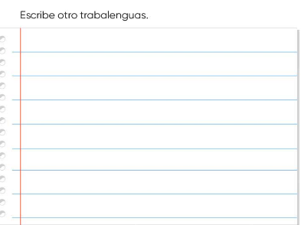 | Envía evidencias de tus trabajos al whatsApp de tu maestro (a), tienes hasta las 9:00 p.m de cada día.  NOTA: no olvides ponerle la fecha a cada trabajo y tú nombre en la parte de arriba.
 | Matemáticas | Recolecta, registra y lee datos en tablas. | Preparando nuestra encuesta | Lee la información y completa las tablas.  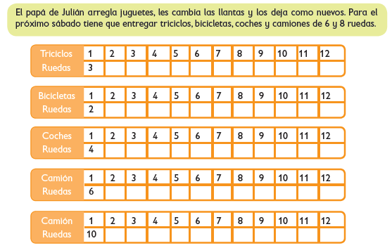  Realiza la página 143 de tu libro de matemáticas.
 | Formación Cívica y Ética | Participa en la construcción de acuerdos en el aula, la escuela y la casa, y los cumple con honestidad y responsabilidad. | Me comprometo a cumplir los acuerdos | Escribe en el recuadro la letra que corresponda a la respuesta de cada pregunta.  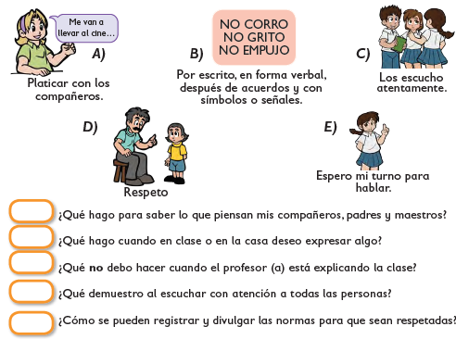  Lee y analiza las páginas 95 y 96 del libro de formación.
 | ASIGNATURA | APRENDIZAJE ESPERADO | PROGRAMA DE TV | ACTIVIDADES | SEGUIMIENTO Y RETROALIMENTACIÓN
MIÉRCOLES | Conocimiento del medio | Identifica los órganos de los sentidos, su función, y practica acciones para su cuidado. | En la cocina con Abril | Realiza la página 136 de tu libro de conocimiento. Comparte tu experiencia al probar un alimento con la nariz tapada y luego destapada.  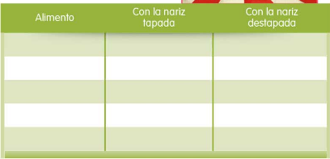 | Envía evidencias de tus trabajos al whatsApp de tu maestro (a), tienes hasta las 9:00 p.m de cada día.  NOTA: no olvides ponerle la fecha a cada trabajo y tú nombre en la parte de arriba.
 | Lengua materna | Escribe textos narrativos sencillos a partir de su imaginación, con imágenes y texto. | Redacto, reviso y corrijo mi cuento | Escribe en el recuadro de la izquierda “Inicio”, “Desarrollo” o “Final, según lo que sucedió en el cuento.  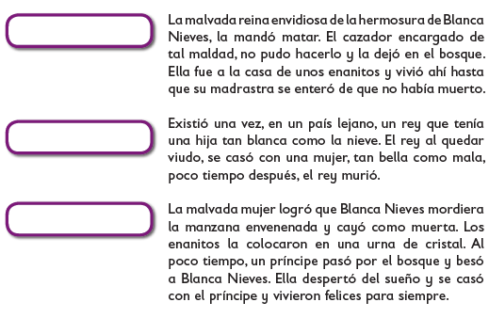  Realiza la página 131 Y 132 de tu libro de español.
 | Matemáticas | Recolecta, registra y lee datos en tablas. | Manos a la obra con la encuesta | Completa la sucesión de números por filas y por columnas.  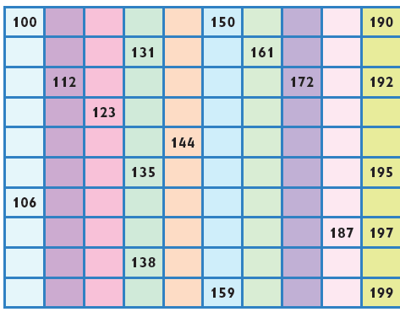  Realiza la página 144 de tu libro de matemáticas.
 | ASIGNATURA | APRENDIZAJE ESPERADO | PROGRAMA DE TV | ACTIVIDADES | SEGUIMIENTO Y RETROALIMENTACIÓN
JUEVES | Matemáticas | Estima, mide, compara y ordena pesos, con unidades no convencionales | ¿Qué pesa más? | Lee la información y completa las tablas.  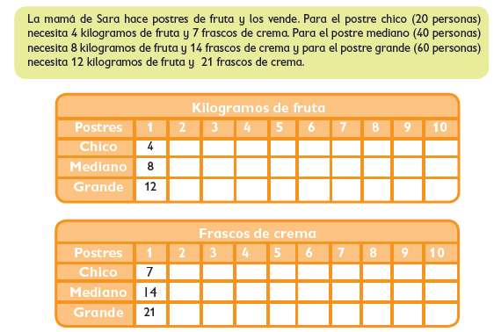  Realiza la página 145 de tu libro de matemáticas. | Envía evidencias de tus trabajos al whatsApp de tu maestro (a), tienes hasta las 9:00 p.m de cada día.  NOTA: no olvides ponerle la fecha a cada trabajo y tú nombre en la parte de arriba.
 | Conocimiento del medio | Identifica los órganos de los sentidos, su función, y practica acciones para su cuidado | ¡Identificamos sabores! | Realiza la página 137 y 138 de tu libro de conocimiento.  Haz una lista en tu libreta de 5 cuidados para mantener tu olfato y el gusto.  Olfato Gusto
 | Lengua materna | Expone de forma oral un tema cultural apoyado de material de apoyo. | Exposición sobre mi cultura | Completa las expresiones con las palabras del recuadro.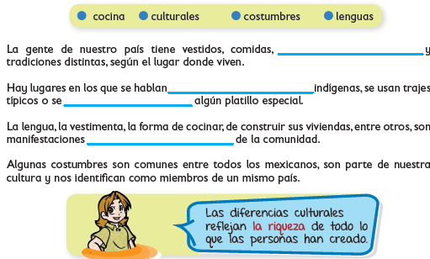
 | ASIGNATURA | APRENDIZAJE ESPERADO | PROGRAMA DE TV | ACTIVIDADES | SEGUIMIENTO Y RETROALIMENTACIÓN
VIERNES | FELIZ DIA DEL NIÑO  Te presentamos opciones para realizar en este tu día:  - Día de cine (elijan una película para ver en familia, preparen alguna botana)  - Día de cocina (realiza una receta de algún platillo favorito, al terminar disfruten su platillo en familia).  - Día de cuenta cuentos (interpreta tus cuentos favoritos, elabora un títere para contar las historias)  - Día de disfraces (echa a andar tu imaginación disfrazándote de algún personaje, utiliza materiales a tu alcance). |  |  |  | Envía evidencias de tus trabajos al whatsApp de tu maestro (a), tienes hasta las 9:00 p.m de cada día.  NOTA: no olvides ponerle la fecha a cada trabajo y tú nombre en la parte de arriba.

NOTA: es importante que veas las clases por la televisión diariamente para poder realizar tus actividades.

